**КИС ОУП**

**Общая архитектура**

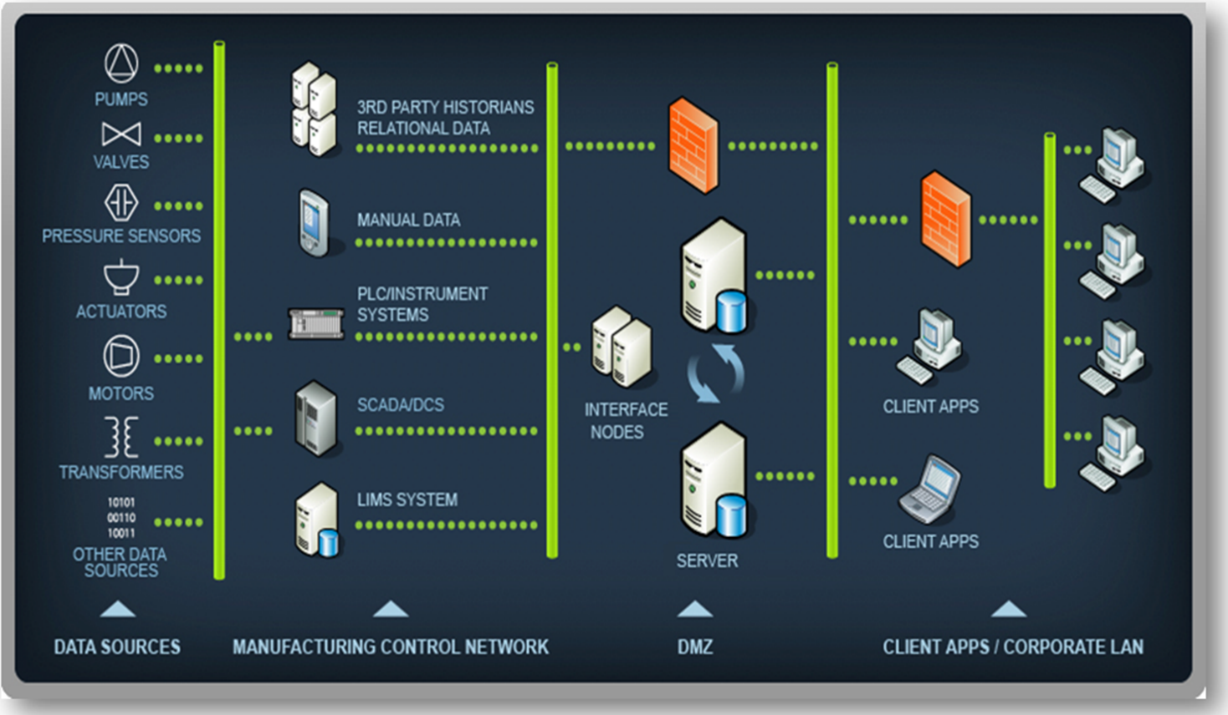

**Цели создания КИС ОУП**

* Создание «прозрачного» единого информационного пространства предприятия, за счет сбора данных с разнородных территориально распределенных источников технологических данных;
* Создание долговременного хранилища производственной информации;
* Организация в реальном времени механизма «извлечения знаний из данных»;
* Обеспечение механизмов доступа к данным и результатам анализа различными группами пользователей;
* Обеспечение бизнесc-систем достоверными производственными данными.

В качестве примера рассмотрим:

**PI (Plant Information) System** - информационная система производства.

PI System - инструмент построения информационной системы производства реального времени для промышленного предприятия. PI System наилучшим образом обеспечивает сбор, хранение и представление в едином формате данных от различных SCADA-систем, DCS, ПЛК, устройств ручного ввода, заводских лабораторий и т. п.

PI System предоставляет информацию о технологических процессах в реальном масштабе времени на уровень управления производством и бизнес-систем для специалистов среднего и верхнего звеньев предприятия.

PI System служит инструментом для анализа и оптимизации производственных процессов, а также для информирования подразделений предприятия, ответственных за контроль качества, состояние технологического оборудования, расчеты с поставщиками и заказчиками и т.п.

PI System используется в различных отраслях промышленности.

**Компоненты и звенья**

PI System поддерживает распределенную клиент-серверную архитектуру. Серверное ПО обеспечивает сбор информации от разнообразных источников данных, сжатие и архивирование информации по оригинальным алгоритмам, обработку больших объемов данных, быстрый доступ клиентских приложений к архиву. Серверное ПО работает на ОС Windows NT/2000, UNIX.

Клиентское ПО обеспечивает отображение трендов истории или текущих данных на мнемосхемах и быструю подготовку отчетов. Клиентское ПО ориентировано на ОС Windows 9х/NT/2000 и использует современные технологии Microsoft: язык VBA, ODBC, SQL, OPC, ActiveX, Event Driven.

**Базовая архитектура PI System**



**Интерфейсы PI System**

Интерфейсы PI System осуществляют сбор данных из большинства общеиспользуемых систем промышленной автоматизации и поддерживают широко распространенные стандарты, в том числе C37.118, OPC, Modbus, OLEDB,

SNMP, BACnet, TCP/IP, SOAP, RDBMS и Web Services. Буферизация для нескольких PI Server'ов, фильтрация данных,

индивидуальная работа и настройка безопасности для каждого тега — это стандартные функции интерфейсов PI

**Interface**

PI Interface™ для OPC представляет собой настраиваемый интерфейс OPC COM для PI System. Несколько экземпляров этого интерфейса могут быть запущены одновременно. Каждый интерфейс подключается только к одному OPC-серверу. К одному

OPC-серверу можно подключить более одного интерфейса. Интерфейс работает на платформе Intel с ОС Windows Server

2012, Windows 8, Windows 7, Windows Server 2008, Windows Server 2008 R2, Windows XP или Windows 2003. PI OPC Interface

поддерживает автоматическую синхронизацию точек, запуск при отсутствии соединения с сервером и переключение при отказе

PI Interface™ для OPC HDA представляет собой OPC HDA COM для двунаправленного переноса данных между OPC HDA Server и PI System. Несколько экземпляров этого интерфейса могут быть запущены одновременно. Каждый интерфейс подключается только к одному серверу OPC HDA, который может располагаться на том же или на другом компьютере. К одному и тому же серверу OPC HDA можно подключить более одного интерфейса. У этого интерфейса имеется разъем APS.

PI Interface™ для OPC Alarms & Events передает аварийные сигналы и сведения о событиях между серверами OPC (стандартv1.1 OPC A&E) и PI System.

PI OPC DA/HDA Server представляет собой сервер OPC Server для Data Archive. Он может работать с любым клиентом OPC, который соответствует стандартам OPC DA 1.0a, 2.05 и/или OPC HDA 1.1 и позволяет пользователям читать, вставлять данные или удалять данные из Data Archive.

PI Interface для реляционной базы данных (интерфейс PI RDBMS) служит для передачи данных в двух направлениях между PI System и любой системой управления реляционной базой данных, которая поддерживает драйверы ODBC.

Интерфейс работает в ОС Windows (XP, Server 2003, Vista, Server 2008, Server 2008 R2, 7, 8 и Server 2012) и может подключаться к любому Data Archive. Поддерживается только одно подключение ODBC на запущенный экземпляр интерфейса, однако можно использовать несколько экземпляров интерфейса.

Интерфейс PI RDBMS поддерживает переключение при отказе на уровне интерфейса.